BÀI BÁO CÁO MÔN LẬP TRÌNH ỨNG DỤNG DI ĐỘNG

**NHÓM 16 (NHÓM TNTDL)**

**Thành viên nhóm :**

Lê Hoàng Ny -1720168

Lê Quốc Toàn -1720239

Nguyễn Ngọc Toàn -1720240

Nguyễn Võ Hoàng Duy -1720069

Bùi Văn Linh -1720134

**Design lại các giao diện bằng xml**

***1.Welcome***

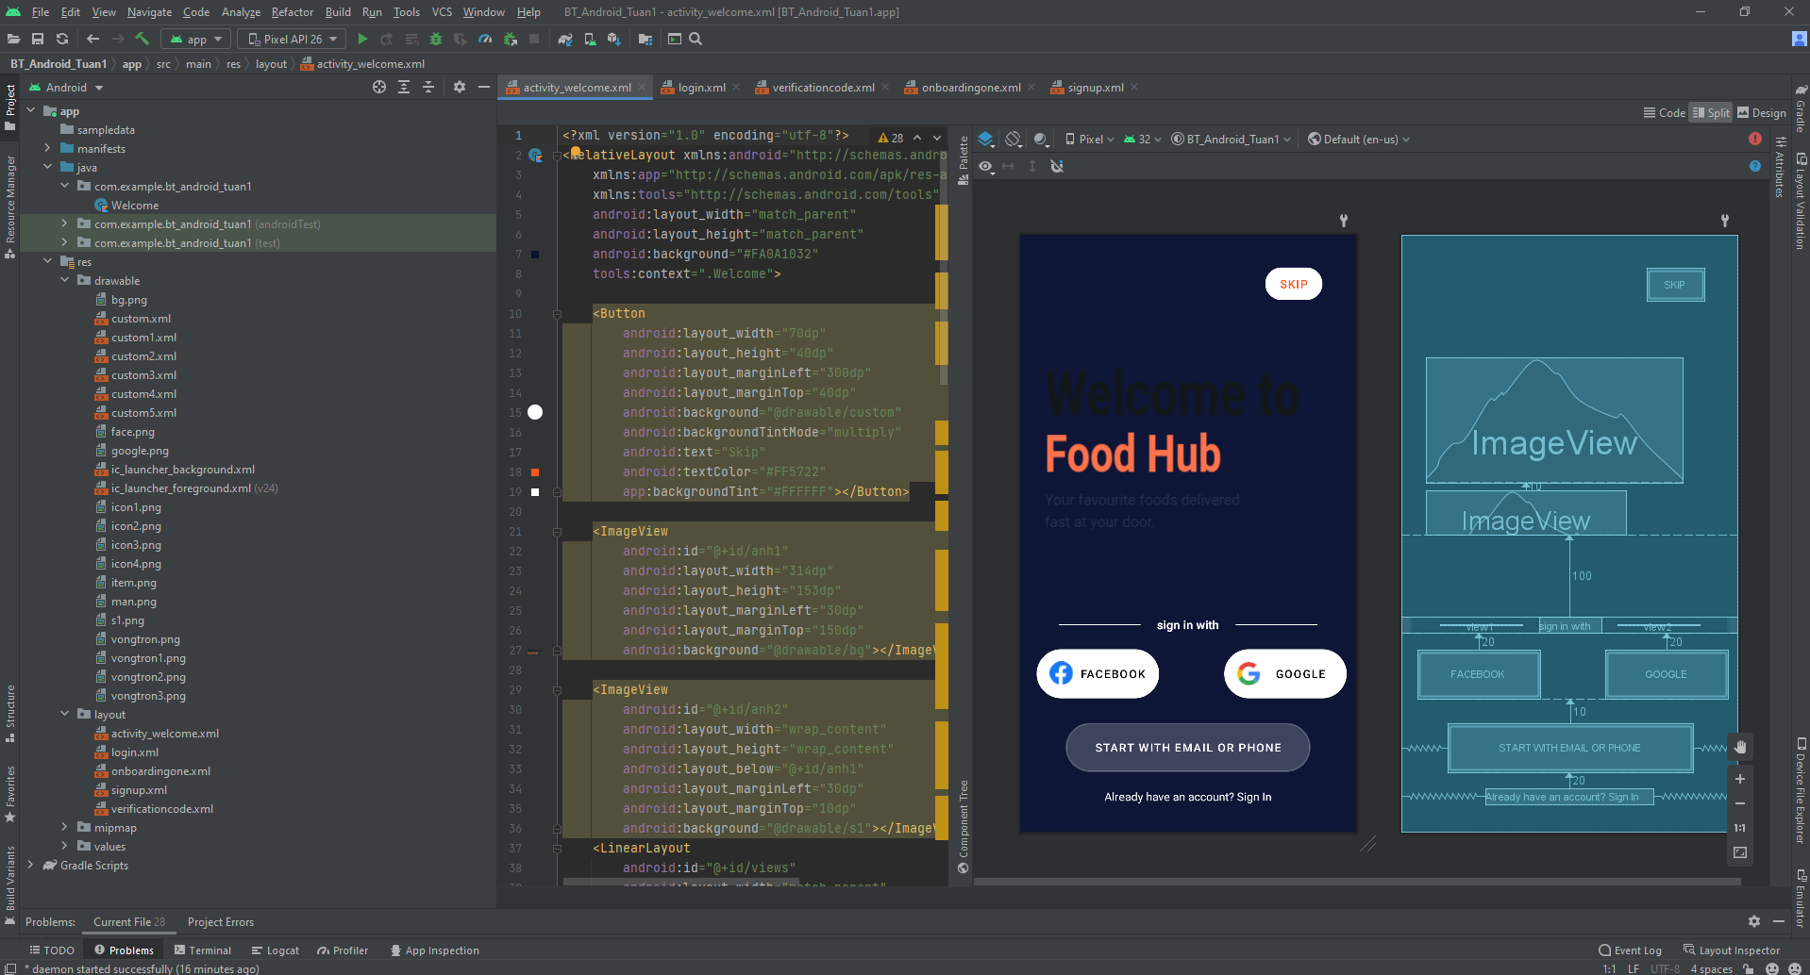

***2.Onboarding one***

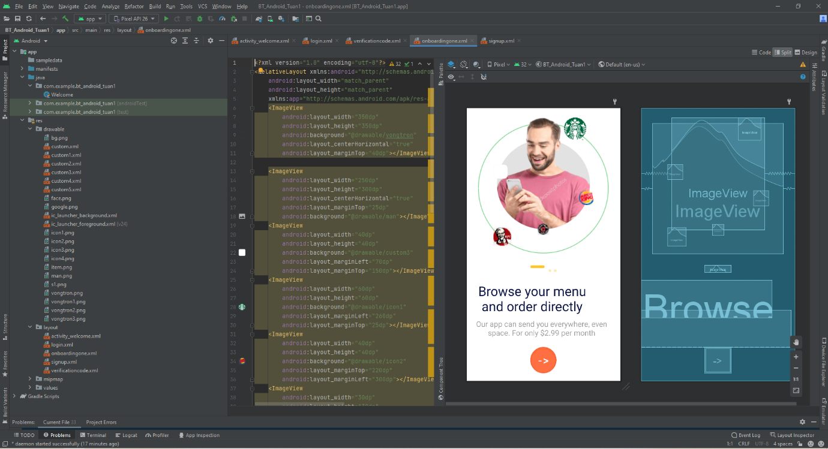

***3.Sign Up***

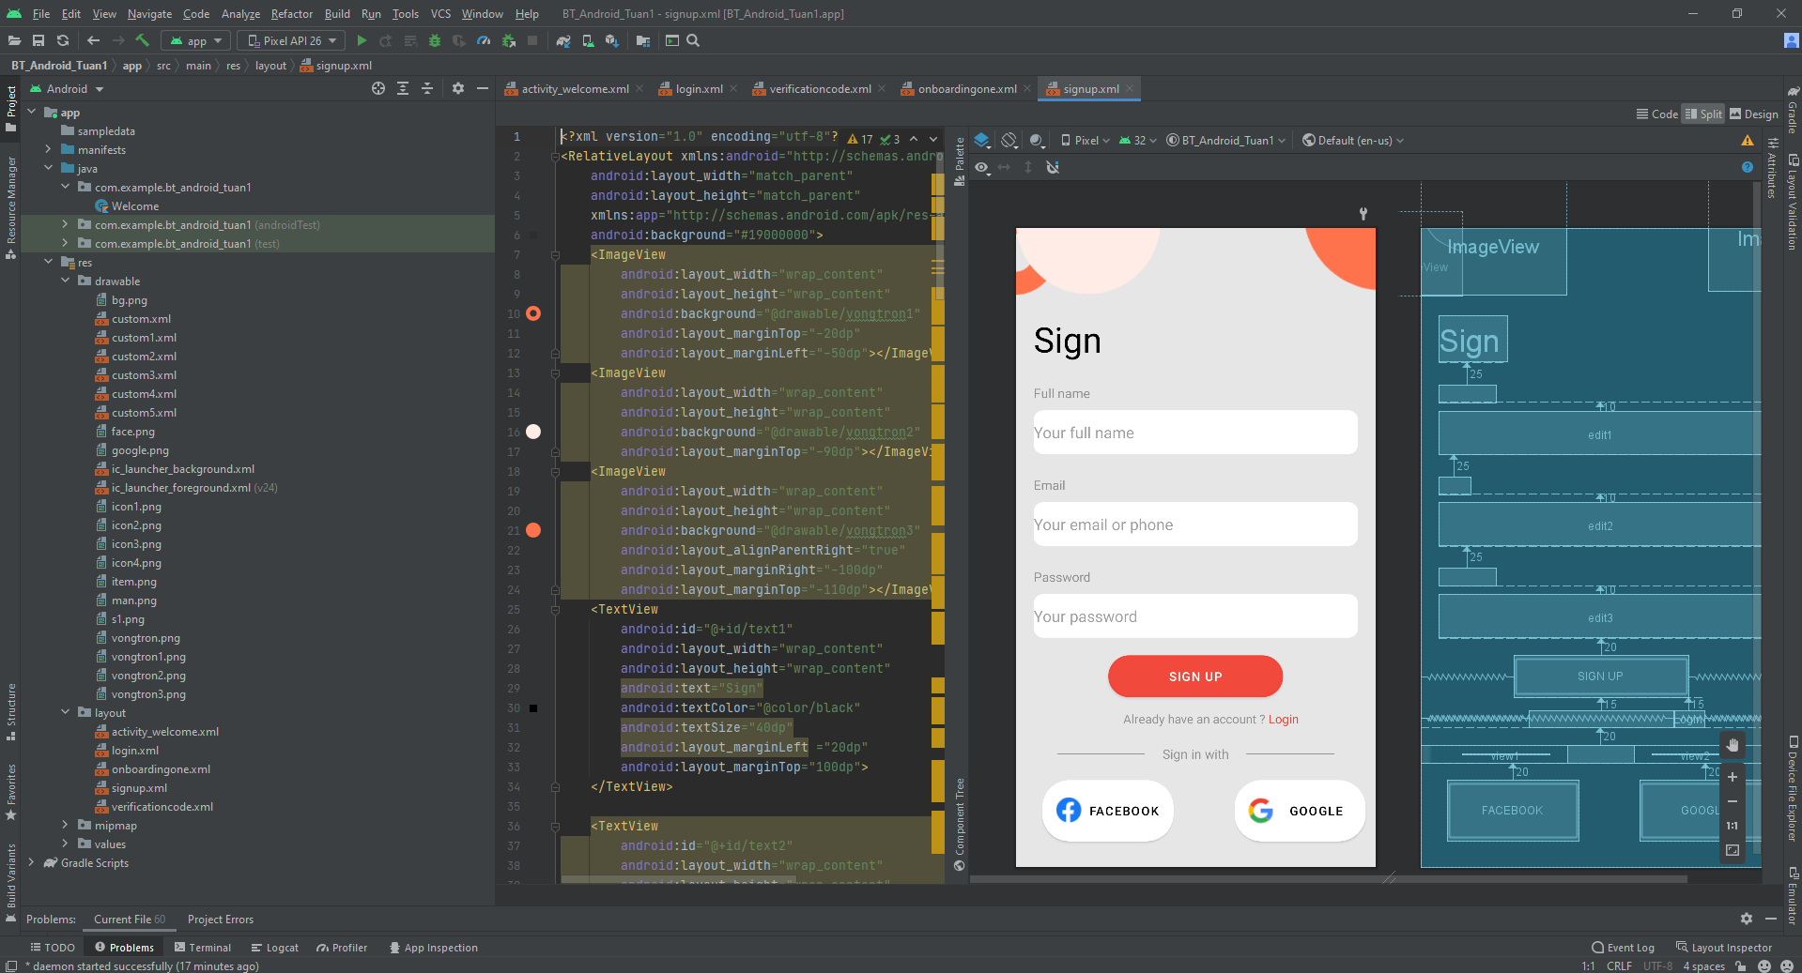

***4.Login***

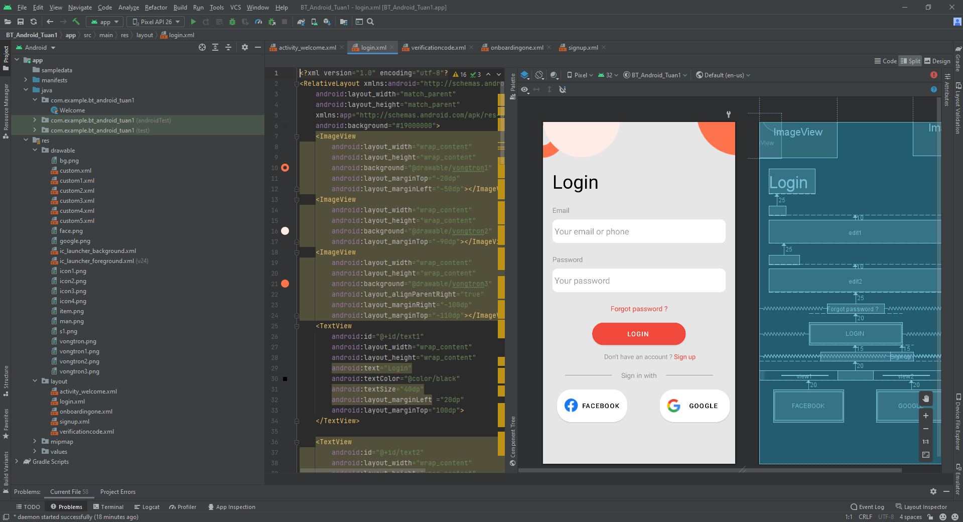

***5.Verification Code***

